แผนปฏิบัติการส่งเสริมคุณธรรม บมจ.อสมท ประจำปี 2562 บริษัท อสมท จำกัด (มหาชน)

สารบัญ
หน้า

1. หลักการและเหตุผล 1
2. ความเชื่อมโยงของแผนปฏิบัติการส่งเสริมคุณธรรม บมจ.อสมท ประจำปี 2562 2

3. แผนปฏิบัติการส่งเสริมคุณธรรม บมจ.อสมท ประจำปี 2562 3

ส่วนกำกับและดูแลธรรมาภิบาลองค์กร บริษัท อสมท จำกัด (มหาชน)
แผนปฏิบัติการส่งเสริมคุณธรรม บมจ.อสมท ประจำปี 2562 บริษัท อสมท จำกัด (มหาชน)

- หลักการและเหตุผล

ตามที่แผนแม่บทส่งเสริมคุณธรรมแห่งชาติ ฉบับที่ 1 ( พ. ศ. 2559 – 2564) ได้กำหนด
ให้ทุกหน่วยงาน/องค์กร ทั้งภาครัฐและเอกชนมีส่วนร่วมส่งเสริม สนับสนุน และดำเนินการส่งเสริมคุณธรรม
ในสังคมไทย รวมทั้งมีการพัฒนาระบบ กลไกการบริหารจัดการดำเนินงานส่งเสริมคุณธรรม จริยธรรม
ซึ่งต้องอาศัยการบูรณาการร่วมกันกับองค์กรเครือข่ายทุกภาคส่วนและประชาชนเพื่อขับเคลื่อนแผนแม่บท ส่งเสริมคุณธรรมแห่งชาติไปสู่การปฏิบัติ นั้น

บริษัท อสมท จำกัด (มหาชน) (บมจ.อสมท) ได้จัดทำแผนปฏิบัติการส่งเสริมคุณธรรม
ประจำปี 2562 โดยเชื่อมโยงกับนโยบายรัฐบาล ทิศทางการขับเคลื่อนการป้องกันและปราบปรามการทุจริตและประพฤติมิชอบตามยุทธศาสตร์ชาติว่าด้วยการป้องกันและปราบปรามการทุจริตระยะที่ 3 (พ.ศ. 2562- 2564) แผนปฏิบัติการป้องกันการทุจริตในภาครัฐวิสาหกิจ (2562- 2564) แผนแม่บทส่งเสริมคุณธรรมแห่งชาติ (2559 – 2564) แผนยุทธศาสตร์ บมจ.อสมท แผนการกำกับดูแลกิจการที่ดี และแผนปฏิบัติการป้องกันการทุจริตของ บมจ.อสมท เพื่อใช้ขับเคลื่อนการดำเนินงานส่งเสริมให้ผู้บริหารและพนักงาน บมจ.อสมท มีแนวทางการทำงาน ที่มีคุณธรรมจริยธรรมสร้างให้เป็นองค์กรคุณธรรม ตามเป้าประสงค์ของแผนแม่บทส่งเสริมคุณธรรมแห่งชาติ ฉบับที่ 1 (2559 – 2564)

ส่วนกำกับและดูแลธรรมาภิบาลองค์กร บริษัท อสมท จำกัด (มหาชน) Page 1
แผนปฏิบัติการส่งเสริมคุณธรรม บมจ.อสมท ประจำปี 2562 บริษัท อสมท จำกัด (มหาชน)

- ความเชื่อมโยงของแผนปฏิบัติการส่งเสริมคุณธรรม บมจ.อสมท ประจำปี 2562
บมจ. อสมท ได้จัดทำแผนปฏิบัติการส่งเสริมคุณธรรม ประจำปี 2562 โดยเชื่อมโยงกับนโยบายรัฐบาล ทิศทางการขับเคลื่อนการป้องกันและปราบปรามการทุจริตและประพฤติมิชอบตามยุทธศาสตร์ชาติว่าด้วย การป้องกันและปราบปรามการทุจริตระยะที่ 3 (พ.ศ. 2562- 2564) แผนปฏิบัติการป้องกันการทุจริตในภาครัฐวิสาหกิจ (2562- 2564) แผนแม่บทส่งเสริมคุณธรรมแห่งชาติ (2559 – 2564) แผนยุทธศาสตร์ บมจ.อสมท แผนการกำกับดูแลกิจการที่ดี และแผนปฏิบัติการป้องกันการทุจริตของ บมจ.อสมท เพื่อใช้ขับเคลื่อนการดำเนินงานส่งเสริมให้ผู้บริหารและพนักงาน บมจ.อสมท มีแนวทางการทำงานที่มีคุณธรรมจริยธรรม ตามเป้าประสงค์ของแผนแม่บทส่งเสริมคุณธรรมแห่งชาติ ฉบับที่ 1 (2559–2564) ซึ่งมีความเชื่อมโยง ดังตารางต่อไปนี้
แผนแม่บทส่งเสริมคุณธรรมแห่งชาติ ฉบับที่ 1 (2559-2564)
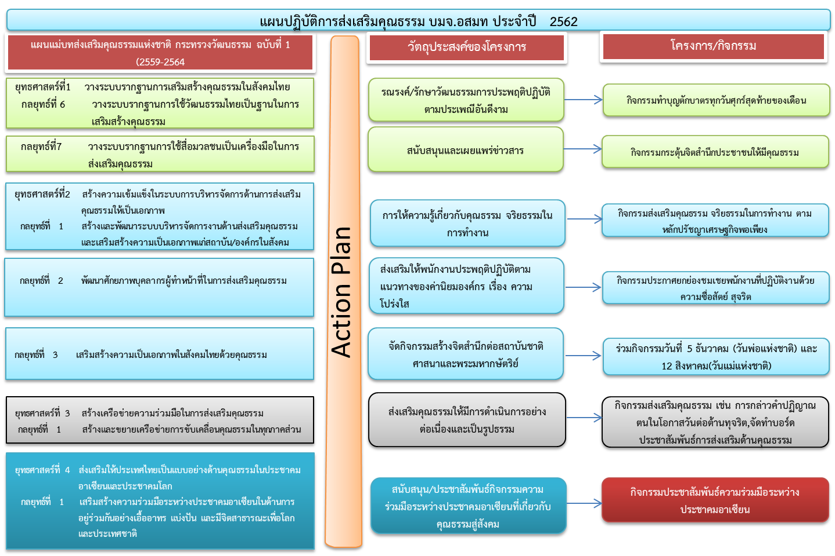

ส่วนกำกับและดูแลธรรมาภิบาลองค์กร บริษัท อสมท จำกัด (มหาชน) Page 2
แผนปฏิบัติการส่งเสริมคุณธรรม บมจ.อสมท ประจำปี 2562 บริษัท อสมท จำกัด (มหาชน)

- แผนปฏิบัติการส่งเสริมคุณธรรม บมจ.อสมท ประจำปี 2562

